EJECUTAR COMANDO

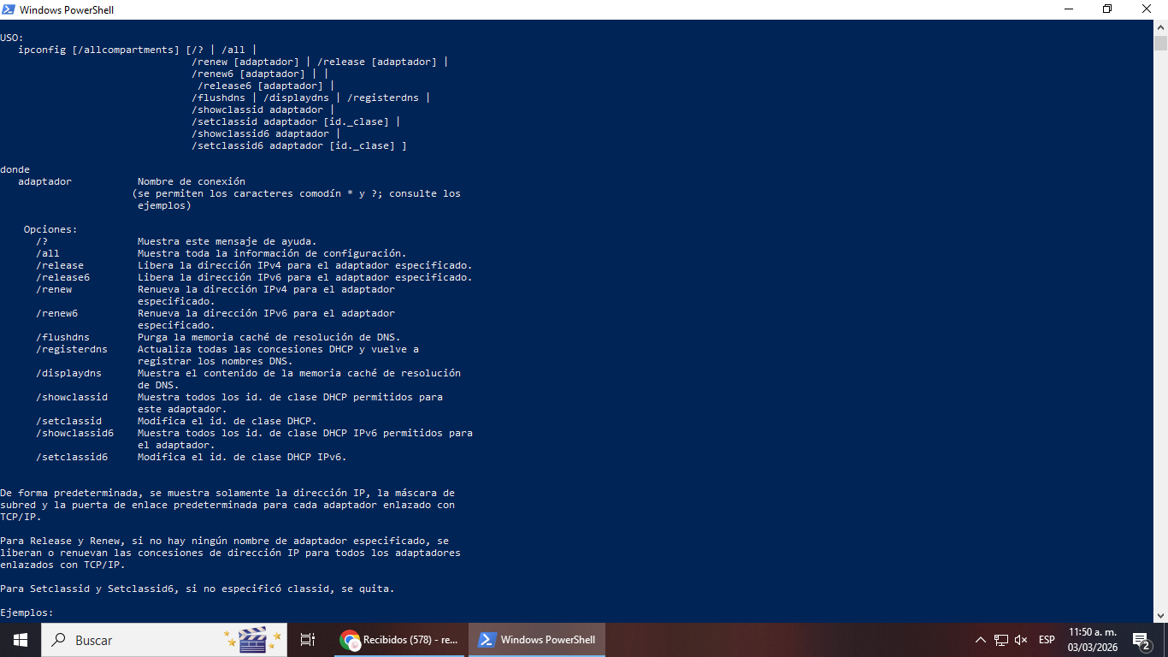

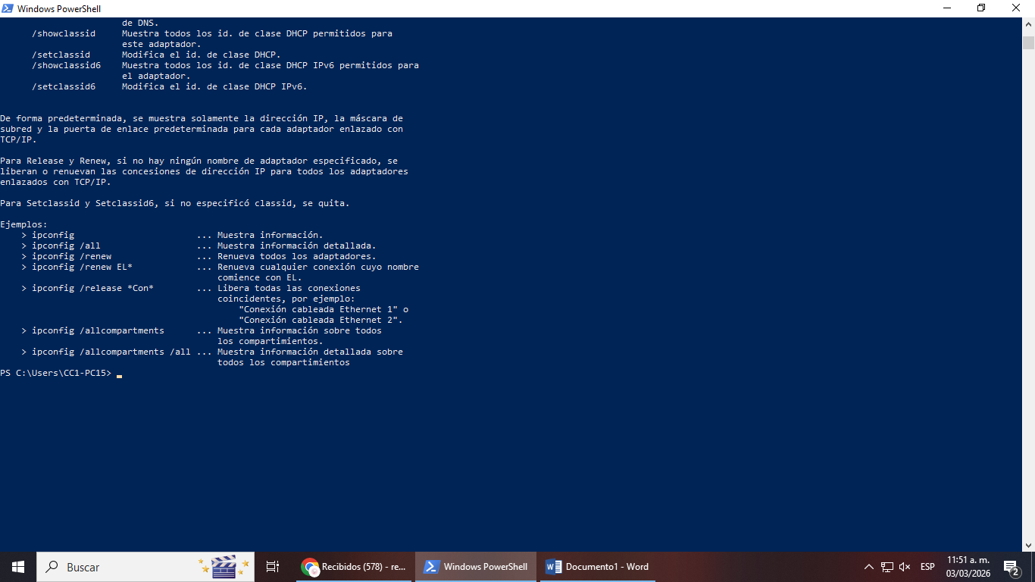

Campo | CC2 – PC01
Nombre del  Adaptador de red | EHERNET
Dirección IPv4 | 192.168.1.51
Mascara de subred | 225.255.255.0
Gateway predeterminado | Fe80::1%16
Servidor DNS primario | Fec0:0:ffff:;1%1
Servidor DNS secundario | 2806:1030:ffff:103::e
Dirección mac | Si
Ip asignaada por DHCP o estatica | Estatica
Tiempo de concesión DHCP | Martes 3 de marzo de 2026 11:10:36 a.m
Dirección ipv6 link local | Fe80::b58:fcae:2e16:3503%16(preferido)

- Tu mascara es 255.255.255.0 Calcula cuantos hosts útiles caben en tu subred
= 251
- ¿Tu dirección IPv6 link local empieza con fe80? ¿Por qué crees que esta dirección existe, aunque nadie lo haya configurado?
Si, empieza con fe80, creo que es porque es la configuración de la maquina
- ¿El Gateway está dentro de la misma subred de tu ip? 192.168. 1. 254
COMANDO EJECUTADO | RESULTADO/MS | ¿ÉXITO?
1-ping 127.0.0.1 | <1ms | Si
2-ping (tu gateway) |  | si
3-ping 8.8.8.8 | 27 ms | si
4-ping Google.com | 29ms | si
5-nslookup Google.com | 24ms | 142.250.115.102
6-nslookup facebook.com | 2ms | 157.240.24.35

- 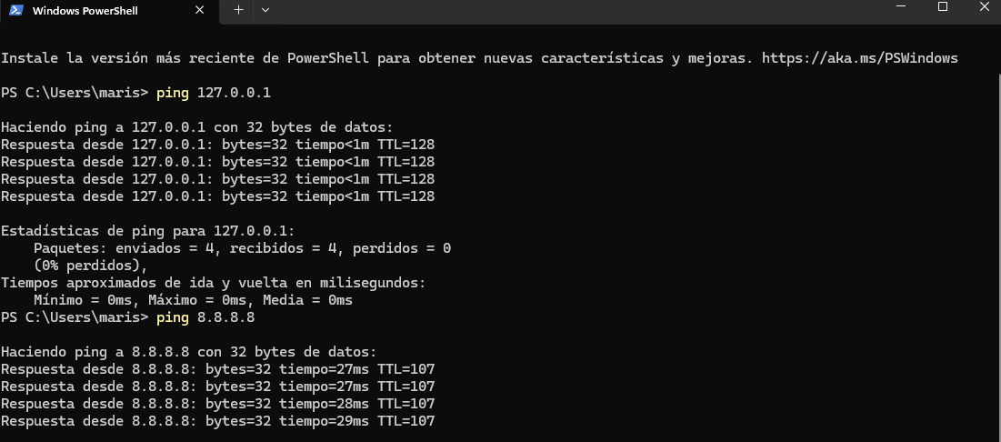
- 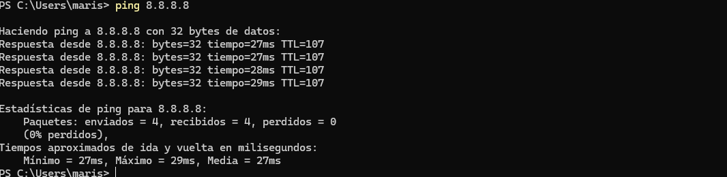
- 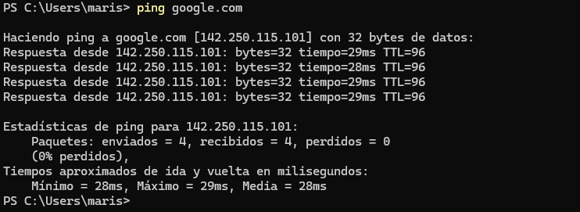
- 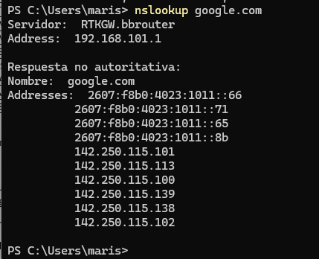
- 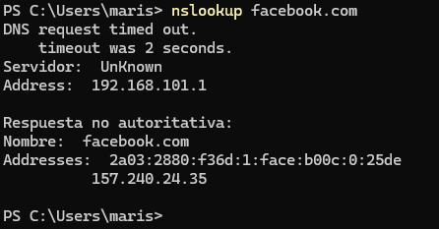

Pasó 5- preguntas de análisis
4. si el ping 2 (Gateway) funciona, pero el ping 3 (8.8.8.8) falla. ¿en qué capa del modelo OSI está el problema? ¿Por qué?
En la capa 3 – red del modelo OSI porque es un problema de enrutamiento o salida de internet.
5. si el ping 3 (IP) funciona, pero el ping 4 (Google.com) falla, ¿Cuál es el servicio que no eta funcionando?
El servicio que no está funcionando es el DNS.
PARTES 3 – ANALISIS DE RUTA CON TRACERT
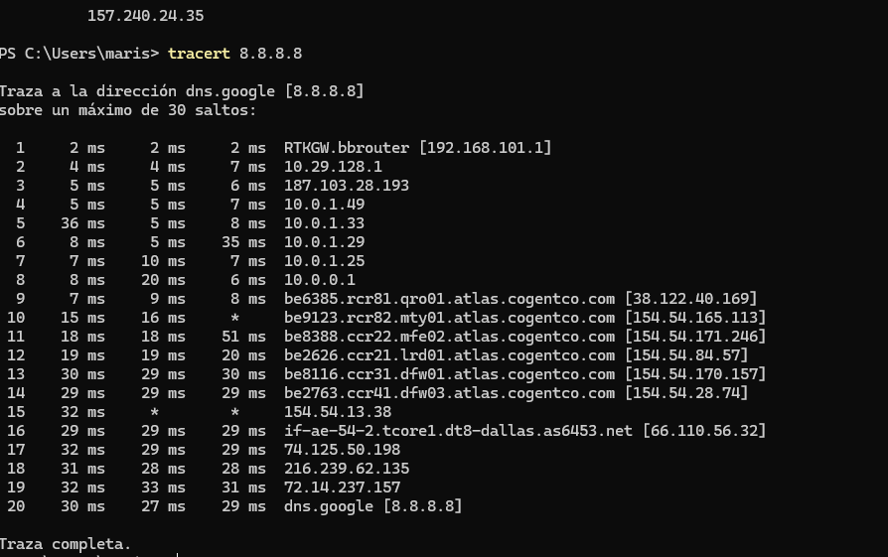

Salto # | IP del router | Tiempo 1 | Tiempo 2 | Tiempo 3 | ¿tiempo(*)?
1 | [192.168.101.1] | 2 ms | 2ms | 2ms | No
2 | 10.29.128.1 | 4ms | 4 ms | 7ms | NO
3 | 187.103.28.193 | 5MS | 5MS | 6MS | NO
4 | 10.0.1.49 | 5 MS | 5MS | 7MS | NO
5 | 10.0.1.33 | 36MS | 5MS | 8MS | NO
6 | 10.0.1.29 | 8MS | 5MS | 35MS | NO
7 | 10.0.1.25 | 7MS | 10MS | 7MS | NO
8 | 10.0.0.1 | 8MS | 20MS | 6MS | NO
9 | 38.122.40.169 | 7MS | 9MS | 8MS | NO
10 | 154.54.165.113 | 15MS | 16MS | * | SI
11 | 154.54.171.246 | 18MS | 18MS | 51MS | NO
12 | 154.54.84.57 | 19MS | 19MS | 20MS | NO
13 | 154.54.170.157 | 30MS | 29MS | 30MS | NO
14 | 154.54.28.74 | 29MS | 29MS | 29MS | NO
15 | 154.54.13.38 | 30MS | * | * | SI
16 | 66.110.56.32 | 29MS | 29MS | 29MS | NO
17 | 74.125.50.198 | 32MS | 29MS | 29MS | NO
18 | 216.239.62.135 | 31MS | 28MS | 28MS | NO
19 | 72.14.237.157 | 32MS | 33MS | 31MS | NO
20 | 8.8.8.8 | 30MS | 27MS | 29MS | NO

PASO 8 – PREGUNTAS DE ANALISIS
¿CUANTOS SALTOS TUVO TU RUTA HASTA LLEGAR A 8.8.8.8?
19 SALTOS, EL SALTO 20 FUE EL 8.8.8.8
EL SALTO 1 DE TU TRACERT ES TU GATEWAY: 192.168.101.1 ¿COINCIDE CON EL DE LA PARTE 1? CAMBIAN LOS ULTIMOS DIGITOS.
¿HUBO ALGUN SALTO CON ***?
Si, el salto 10 y 15 y significa que se acabó el tiempo para recibir una respuesta, no responde a tiempo.
¿A PARTIR DE QUE SALTO CREES QUE SALISTE DE LA RED DEL PLANTEL HACIA INTERNET?
SALTO 3 187.103.28.193 PORQUE YA NO REPITE EL 192.168 O EL 10.X.X.X
COMPARA EL TIEMPO DEL SALTO 1 CON EL ULTIMO. ¿Qué diferencia hay?
Diferencia de 28ms aumenta porque los datos recorren mayor distancia y pasan por más routers.
Cambio de DNS y comparación
- 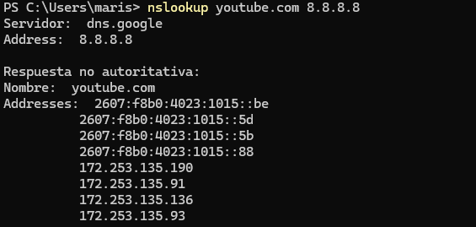
- 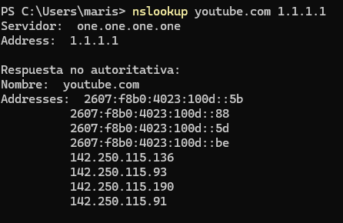
Dominio consultado | DNS usado | IP obtenida | ¿son iguales?
Youtube.com | 8.8.8.8 | 172.253.135.190 | No
Youtube.com | 1.1.1.1 | 142.250.115.136 | no
Google.com | 8.8.8.8 | 142.250.115.102 | Si
Google.com | 1.1.1.1 | 142.250.115.102 | si

¿Las IPS obtenidas son exactamente iguales?
No, no son iguales y no creo que sean un problema ya que usan diferentes servidores y balanceo de cargas.
Haz la resolución inversa de tu Gateway, ¿obtuvo un nombre o un error?
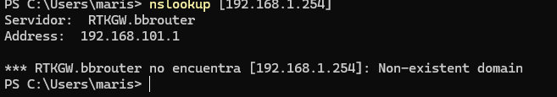 No tiene un nombre de dominio.
PARTE 5 – REFLEXION
La correcta configuración de una red es clave para su buen funcionamiento. Cada dirección IP identifica un dispositivo, la máscara de subred organiza el entorno y el gateway permite la comunicación externa. Una configuración precisa garantiza seguridad y rendimiento eficiente.

